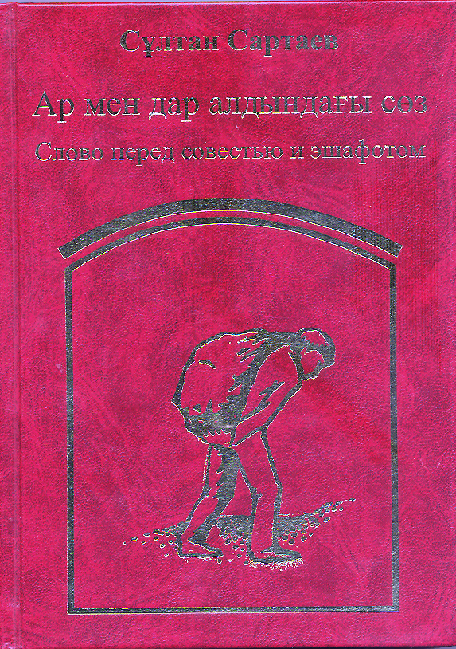

Сартаев С.С.
Ар мен дар алдындағы сөз (үшінші шығарылуы) – Алматы, 2012, 232 б.

